Emailcash註冊SOP圖解與操作方式

在網址列打上 http://www.345.tw/c60b2

會出現如下圖所示畫面 看你要用螢光筆所標哪種方式加入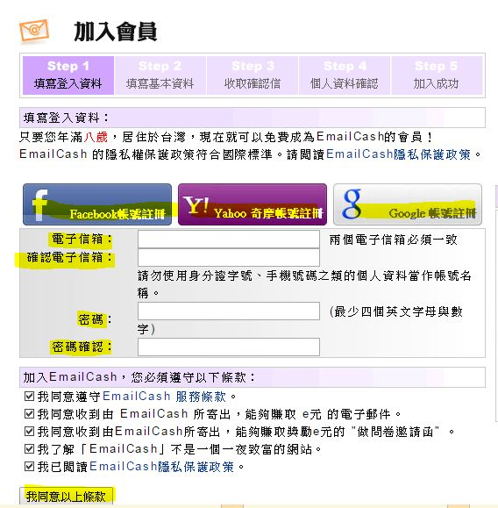
完成第一步驟會出現下列彈出視窗
- 之後繼續填入個人資料 這邊建議不要亂填 因為到時候匯款時會核對身分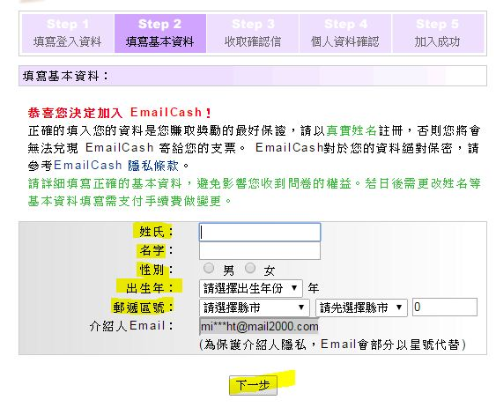之後會出現
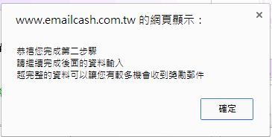

- 之後會有帳號認證信發到你所註冊的Mail去 請去Mail裡頭把帳號認證信的連結點開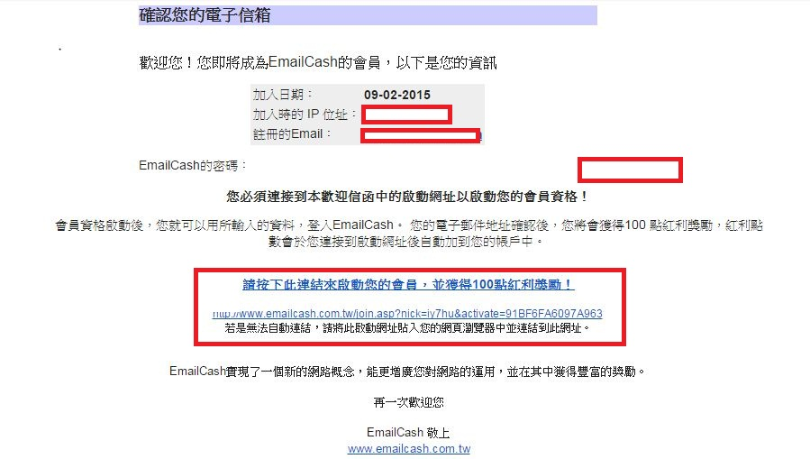
- 再把一些相關的欄位填一填 你填的資料會是市調網站有相關問卷會發mail給你的依據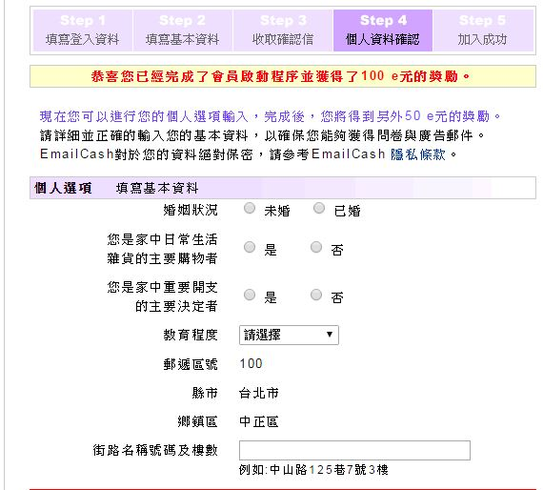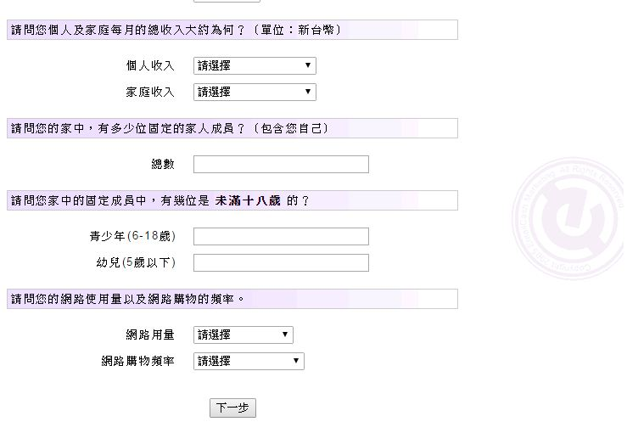
- 之後恭喜你 完成註冊 可以開始網站活動囉
此網站的活動都是在累積e元(可參加活動或換現金)
- 首先 登入網站使用者 輸入剛註冊的帳號密碼

- 之後請看左上方螢光筆畫的那四項 是每天必做 大概5分鐘即可完成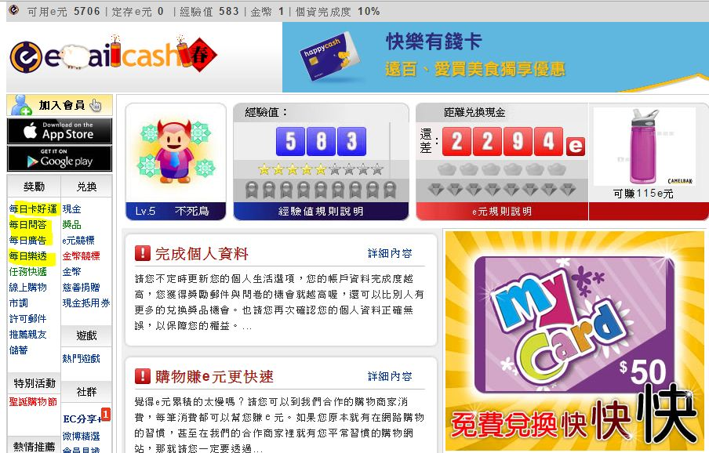
- 每日樂透類似大樂透 可自選號或電腦選號 猜中就有e元 每個猜中有2000e元
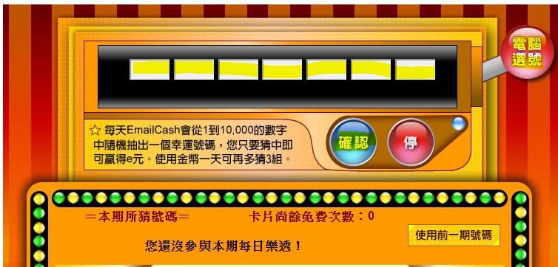

- 每日廣告隨便點擊一個廣告連結 會另開網頁 每天可得2e元和1金幣
(金幣可用來玩每日卡好運)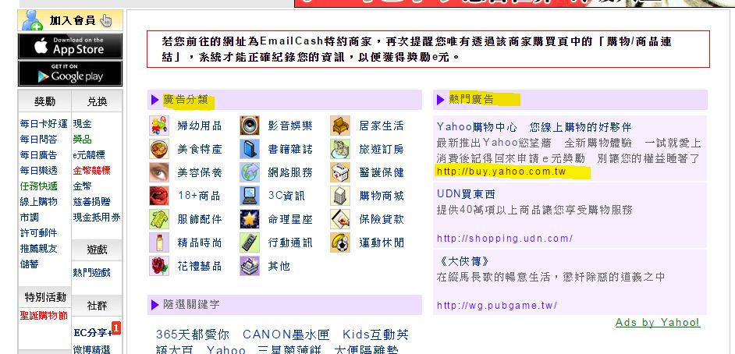
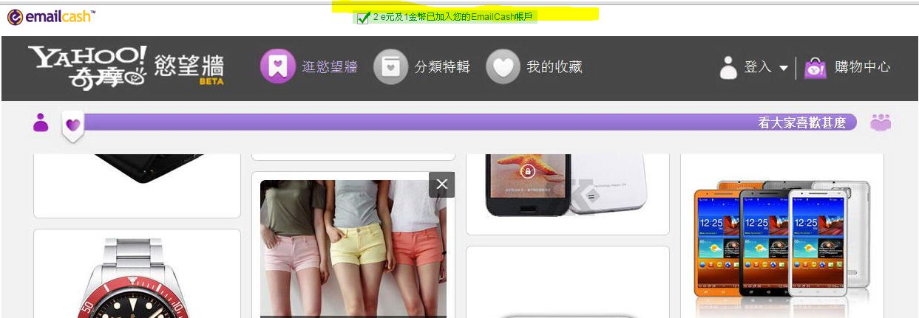

- 每日問答就看當天是啥問題 點擊問題後確認送出 每天可得3e元和1金幣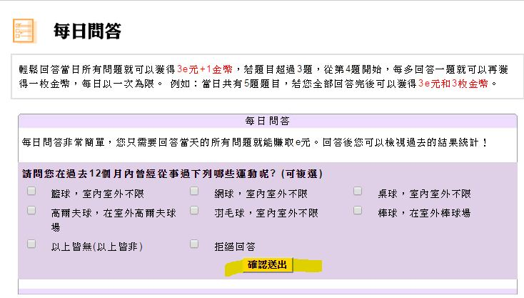
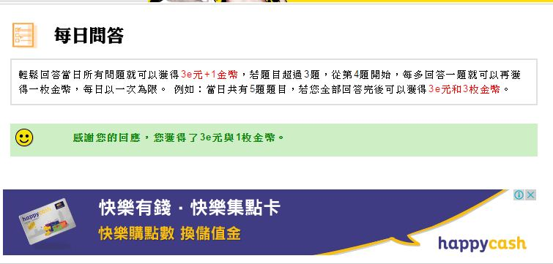
- 每日卡好運就看你金幣多少 隨機點 這是站內的活動 